



信息学院软件工程系

《计算机网络》实验报告

**题　　目 实验五　利用 Socket API 实现许可认证软件**

**班　　级 数字媒体技术**

**姓　　名 陈海玲**

**学　　号 35820212203215**

**实验时间 2024年11月11日**

**2024 年 11 月 11 日**

填写说明

1. 本文件为Word模板文件，建议使用Microsoft Word 2019打开，在可填写的区域中如实填写；
2. 填表时，勿破坏排版，勿修改字体字号，打印成PDF文件提交；
3. 文件总大小尽量控制在1MB以下，勿超过5MB；
4. 应将材料清单上传在代码托管平台上；
5. 在学期最后一节课前按要求打包发送至cni21@qq.com。

# 实验目的

通过完成实验，掌握应用层文件传输的原理；了解传输过程中传输层协议选用、应用层协议设计和协议开发等概念。

# 实验环境

Windows10

# 实验结果

某远程桌面连接软件 A 需要有一个许可证程序来保证合法运行。这样的许

可证（License）是带有限制的。用户提供支付费用，获得一个若干人（如：10 人

或 50 人）的许可证。规则如下：

1、某组织管理员在购买许可证时，输入用户名、口令和许可证类型，许可

证程序返回一个由 10 个数字组成的序列号。

2、该组织的用户第一次使用软件 A 时，输入序列号。

3、该组织用户运行软件时，向许可证服务器发送验证。

4、许可证服务器查询得到该序列号的使用人数，如果未到达上限，则返回

授权指令；否则，返回拒绝指令。

5、软件 A 得到授权指令，允许用户使用软件。否则，提示用户稍后再试，

退出程序。

当软件 A 或非正常退出（崩溃被其它程序中止）时，许可证服务器应在扣除

使用人数时剔除它。可以使软件 A 定期（如：30 分钟）向服务器报告其状态，

超过一定时间没有收到报告时，则认定崩溃。

当许可证服务器崩溃时，软件 A 应能在重新启动时恢复。许可证服务器重

启后，如果新的软件 A 前来连接，服务器不可以因接受其连接而拒绝已认证用

户的连接。

1. 输入输出接口：

程序应提供 Windows 控制台可执行程序接口，以便于测试。

实现以下过程：

具体代码见文件

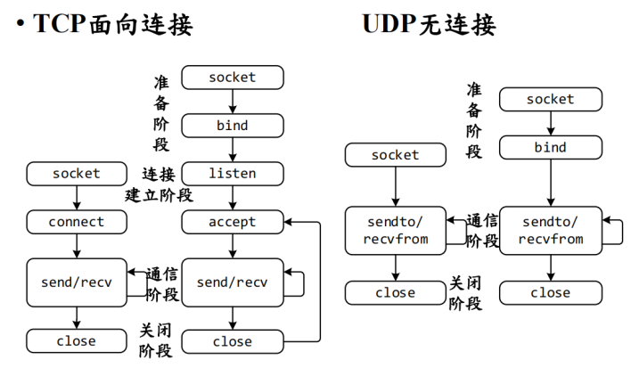

1. 客户端：

SOCKET sclient = socket(AF_INET, SOCK_STREAM, IPPROTO_TCP);

connect(sclient, (sockaddr*)&serAddr, sizeof(serAddr))

send(sclient, sendData, strlen(sendData), 0);

int ret = recv(sclient, recData, 255, 0);

closesocket(sclient);

1. 服务端

SOCKET slisten = socket(AF_INET, SOCK_STREAM, IPPROTO_TCP);bind(slisten, (LPSOCKADDR)&sin, sizeof(sin))

listen(slisten, 5)

sClient = accept(slisten, (SOCKADDR*)&remoteAddr, &nAddrlen);

int ret = recv(sClient, revData, 255, 0);

send(sClient, sendData, strlen(sendData), 0);

closesocket(slisten);

# 实验代码

本次实验的代码已上传于以下代码仓库：https://github.com/abanumber2/Computer-Network-and-Internet/tree/master